7-testarr

<!DOCTYPE html>

<html lang="en">

<head>

    <meta charset="UTF-8">

    <meta http-equiv="X-UA-Compatible" content="IE=edge">

    <meta name="viewport" content="width=device-width, initial-scale=1.0">

    <title>Document</title>

</head>

<body>

<?php

    //Smart function to print array

    function print_array($data){

        echo '<pre>';

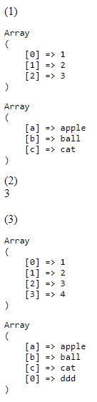        print_r($data);

        echo '</pre>';

    }

    //1-Defining array, Print elements

    echo "(1) <br>";

    $scores = [1, 2, 3];

    $alphabets = array("a"=>"apple", "b"=>"ball", "c"=>"cat");

    print_array($scores);

    print_array($alphabets);

    //2-Count of elements

    echo "(2) <br>";

    echo count($scores) ."<br>";

    //3-Add new one element at the end-Append-

    echo "(3) <br>";

    $scores[]=4; //index is 3

    print_array($scores);

    $alphabets[]="ddd"; //index is 0

    print_array($alphabets);

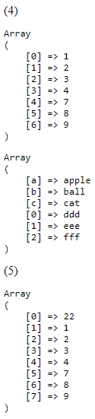  //4-Add new multiple elements at the end

    echo "(4) <br>";

    array_push($scores,7,8,9);

    print_array($scores);

    array_push($alphabets,"eee","fff");

    print_array($alphabets);

    //5-Add new  element at the start

    echo "(5) <br>";

    array_unshift($scores,22);

    print_array($scores);

    //6-Remove element from the end of array

    echo "(6) <br>";

    array_pop($scores);

    print_array($scores);

    //7-Remove element at the start of array

    echo "(7) <br>";

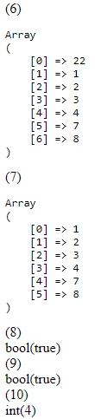    array_shift($scores);

    print_array($scores);

    //8-Check if array has element at position 1

    echo "(8) <br>";

    var_dump (isset($alphabets[1]));//t,f

    echo"<br>";

    //9-Check if array has value as element

    echo "(9) <br>";

    var_dump( in_array(7,$scores) );//t,f

    echo"<br>";

    //10-Check if array has value as element

    echo "(10) <br>";

    var_dump( array_search(7,$scores) );//pos

    echo"<br>";

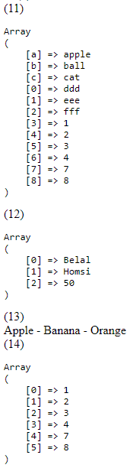    //11-Merge tow arrays in one

    echo "(11) <br>";

    $mrg=array_merge($alphabets,$scores);

    print_array($mrg);

    //12-Convert String to Array

    echo "(12) <br>";

    $str="Belal,Homsi,50";

    $arr=explode(",",$str);

    print_array($arr);

    //13-Convert Array to String

    echo "(13) <br>";

    $myArr=["Apple","Banana","Orange"];

    $myStr=implode(" - ", $myArr);

    echo $myStr . "<br>";

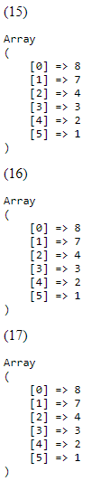    //14-Sort array in ascending order

    echo "(14) <br>";

    sort($scores);

    print_array($scores);

    //15-Sort array in descending order

    echo "(15) <br>";

    rsort($scores);

    print_array($scores);

    //16-Sort associative array according to the value

    echo "(16) <br>";

    asort($alphabets);

    print_array($scores);

    //17-in descending order

    echo "(17) <br>";

    arsort($alphabets);

    print_array($scores);

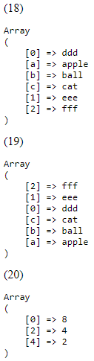

    //18-Sort associative array according the key

    echo "(18) <br>";

    ksort($alphabets);

    print_array($alphabets);

    //19-in descending order

    echo "(19) <br>";

    krsort($alphabets);

    print_array($alphabets);

    //20-Filter the array

    echo "(20) <br>";

    $evens=array_filter($scores, function($ele){

        return $ele % 2 === 0;

    });

    print_array($evens);

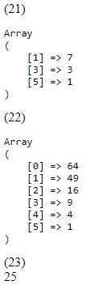

    //21-diff

    echo "(21) <br>";

    $odds= array_diff($scores,$evens);

    print_array($odds);

    //22-Mapping the array,"Whta about Arrow Function"

    echo "(22) <br>";

    function fn($n) { return $n * $n; }

    $squares=array_map( 'fn' , $scores);

    print_array($squares);

    //23-Reducing action,as sum elements

    echo "(23) <br>";

    function sm($v1,$v2){ return $v1 + $v2;}

    $sumArr=array_reduce($scores,'sm');

    echo "$sumArr <br>";

    //24- Flipping alphabets array

    echo "(24) <br>";

    $result = array_flip($alphabets);

    print_array($result);

    //25-Tow Dimensions Array

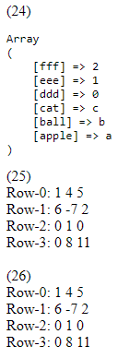    echo "(25) <br>";

    $arr2d=[ [1,4,5], [6,-7,2], [0,1,0], [0,8,11] ];

    for($i=0; $i<4; $i++) {

        echo "Row-" . $i . ": ";

        for($j=0; $j<3; $j++) {

            echo $arr2d[$i][$j] . "  ";

        }

        echo "<br>";

    }

    echo "<br>";

    //26-or

    echo "(26) <br>";

    $arr2dm=[

        [1,4,5],

        [6,-7,2],

        [0,1,0],

        [0,8,11]

    ];

    $rows=count($arr2dm);

    $cols=count($arr2dm[0]);

    for($i=0; $i<$rows; $i++) {

        echo "Row-" . $i . ": ";

        for($j=0; $j<$cols; $j++) {

            echo $arr2d[$i][$j] . "  ";

        }

        echo "<br>";

    }

    echo "<br>";

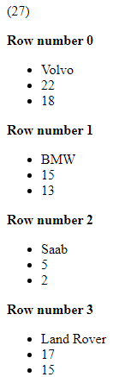    //27-or

    echo "(27) <br>";

    $cars = array (

        array("Volvo",22,18),

        array("BMW",15,13),

        array("Saab",5,2),

        array("Land Rover",17,15)

    );

    for ($row = 0; $row < count($cars); $row++) {

        echo "<p><b>Row number $row</b></p>";

        echo "<ul>";

        for ($col = 0; $col < count($cars[$row]); $col++) {

            echo "<li>".$cars[$row][$col]."</li>";

        }

        echo "</ul>";

    }

    //28-Using foreach with Associative Array

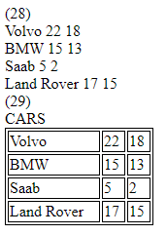    echo "(28) <br>";

    foreach($cars as $car){

        foreach($car as $item => $val){

            echo "$val ";

        }

        echo "<br>";

    }

    //29-Put the data in table

    echo "(29) <br>";

    echo "CARS <br>";

    echo "<table style='width:12%; border:1px solid'>";

    foreach($cars as $car){

        echo "<tr>";

        foreach($car as $item => $val){

            echo "<td style='border:1px solid'> $val </td>";

        }

        echo "</tr>";

    }

    echo "</table>";

    echo "<br>";

    ?>

</body>

</html>